**PROJET DJANGO**

Prérequis

Avant d'installer et exécuter ce projet Django, assurez-vous d'avoir les éléments suivants installés :

- Python (Dernière version)

- Pip (le gestionnaire de paquets Python)

Installation

Suivez les étapes ci-dessous pour installer et exécuter le projet :

1. Clonez ce dépôt sur votre machine locale :

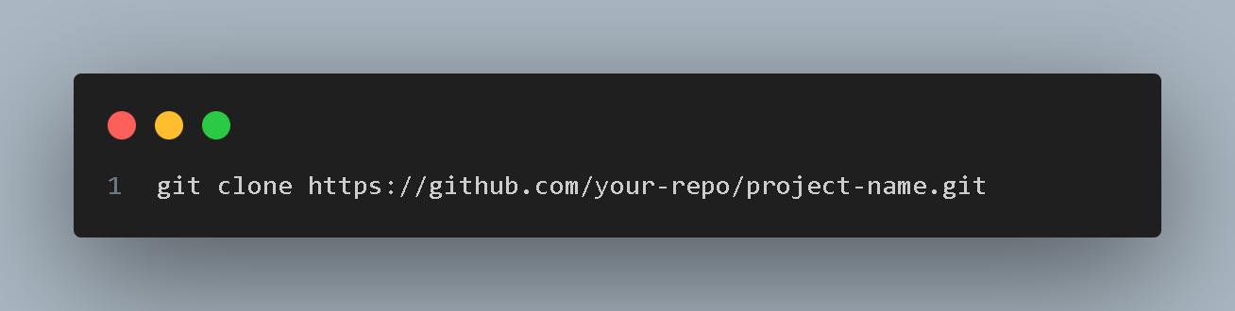

2. Accédez au répertoire du projet :

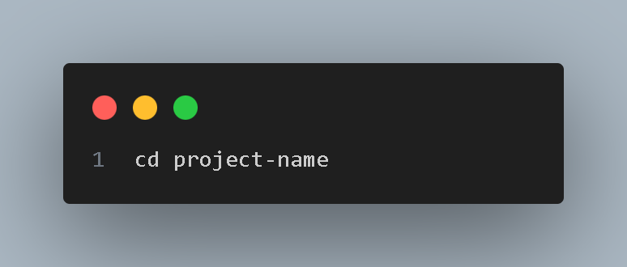

3. Créez un environnement virtuel pour isoler les dépendances du projet :

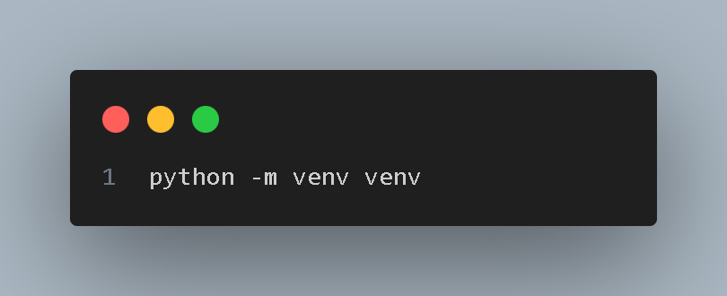

4. Activez l'environnement virtuel :

- Sur Windows :

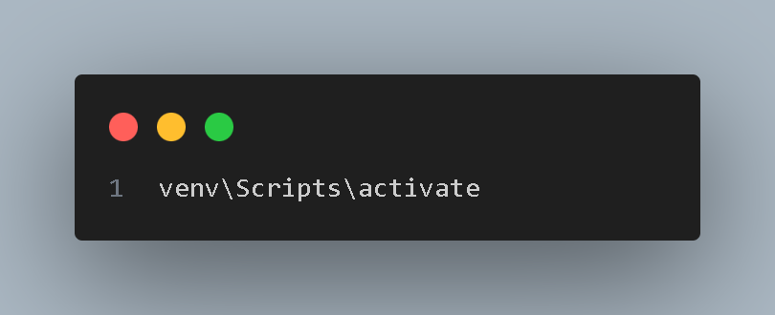

- Sur macOS/Linux :

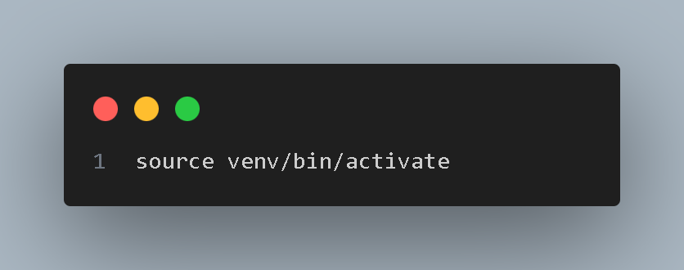

5. Installez les dépendances du projet à l'aide de Pip :

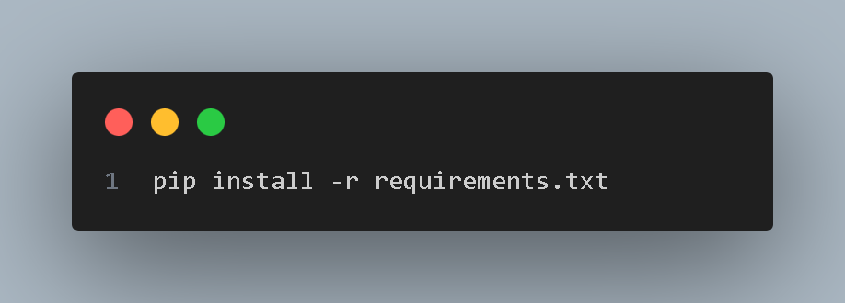

6. Effectuez les migrations de la base de données :

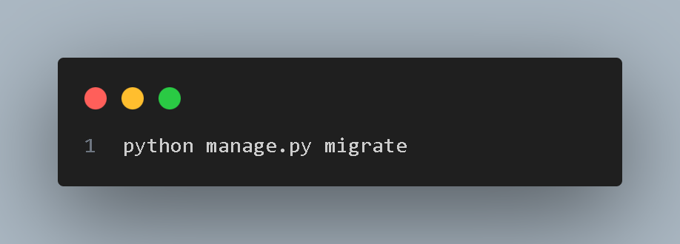

7. (Facultatif) Chargez des données initiales dans la base de données :

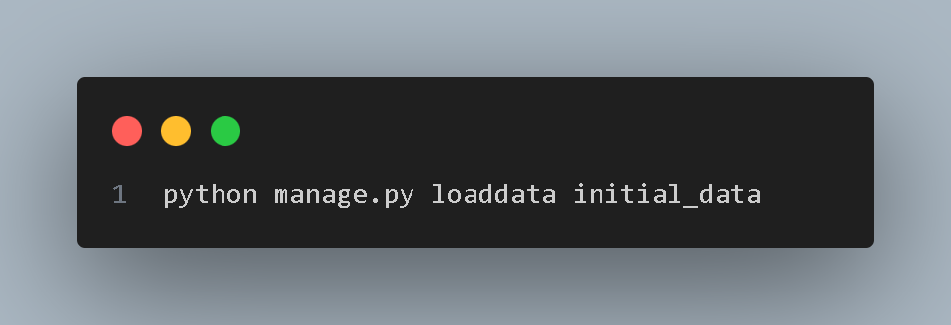

8. Lancez le serveur de développement Django :

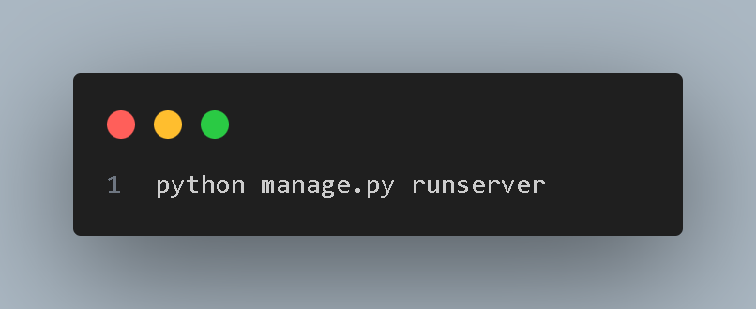

9. Accédez à l'application dans votre navigateur à l'adresse suivante :

